**3-LABORATORIYA ISHI. TO‘LQINO‘TKAZGICHLI YO‘NALTIRILGAN TARMOQLAGICHNI TADQIQ ETISH**

1. **ISHNING MAQSADI**

To‘lqino‘tkazgichli yo‘naltirilgan tarmoqlagichning xususiyatlarini o‘rganish va uning parametrlarini aniqlash. Yuklanishda yutilayotgan O‘YuCh maydonning quvvatini o‘lchashda yo‘naltirilgan tarmoqlagichni qo‘llash.

1. **QISQACHA NAZARIY MA’LUMOTLAR**

Yo‘naltirilgan tarmoqlagich (YT) deb to‘lqino‘tkazgichli uzatish liniyasida tarqalayotgan to‘lqin energiyasini o‘lchash, nazorat qilish va uning ma’lum qismini ajratib olish uchun qo‘llaniladigan sakkizqutbli qurilmaga aytiladi.

Tor polosali yo‘naltirilgan tarmoqlagich (YT) eng oddiy YT deb hisoblanadi. U quyidagicha bajariladi: ikkita, asosiy va tarmoqlovchi to‘lqino‘tkazgichlar ikkita aloqa tuynuklari orqali bog‘langan umumiy devorga ega (2.1-rasm).

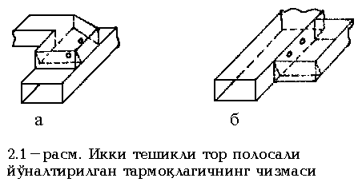

Aloqa tuynuklari to‘lqino‘tkazgichdagi to‘lqin uzunligi Λ qiymatidan kichik va Λ/4 masofada joylashgan. Yo‘naltirilgan tarmoqlagichning ishlashini 2.2-rasm sxemasi asosida tahlil qilamiz.

Markazlari «c» va «b» nuqtalarda joylashgan ikki tuynukli yo‘naltirilgan tarmoqlagichning asosiy yelkasida chapdan o‘ngga qarab N turdagi to‘lqin R1 quvvat bilan tarqalmoqda. Tarmoqlanuvchi yelkaning chap tomonida ZN2qZ0 qarshilikli moslashgan yuklama o‘rnatilgan. Bu yerda: Z0 — to‘lqino‘tkazgichning to‘lqin qarshiligi.

R1 to‘g‘ri to‘lqin aloqa tuynuklari orqali tarmoqlovchi to‘lqino‘tkazgichda to‘lqin uyg‘otadi. O‘ng tomonda «acd» va «abd» yo‘llari bo‘ylab tarqalgan to‘lqinlar natijasida shakllangan to‘lqin yo‘naladi. Bu to‘lqinlar bosib o‘tadigan yo‘llari bir xil bo‘lganligi sababli, ular bir xil fazada qo‘shiladi.

Chapda «ace» va «abe» yo‘llari bo‘ylab tarqalgan to‘lqinlar shakllanadi. Bu to‘lqin fazalari yarim to‘lqin uzunligi Λ/2q(Λ/4qΛ/4) farqiga ega bo‘lganligi uchun qarama-qarshi fazada joylashadi va bu yo‘nalishida energiya tarmoqlanmaydi.

Asosiy to‘lqino‘tkazgichda ixtiyoriy ZN1 yuklanish o‘rnatilganda R1- quvvatli teskari to‘lqin hosil bo‘ladi. Asosiy to‘lqino‘tkazgichdan «fbe» va «fce» yo‘llar bo‘ylab kelgan qaytgan to‘lqinlar bir xil fazalarda qo‘shiladi va tarmoqlovchi to‘lqino‘tkazgichning ZN2 moslashgan yuklanishida yutiladi.

Shunday qilib, R2q quvvatli to‘g‘ri to‘lqin va R2- quvvatli teskari to‘lqinlar tarmoqlovchi to‘lqin o‘tkazgichda bo‘lingan.

ZN2qZ0 bo‘lganda R2q quvvat R1q quvvatga proporsionaldir.

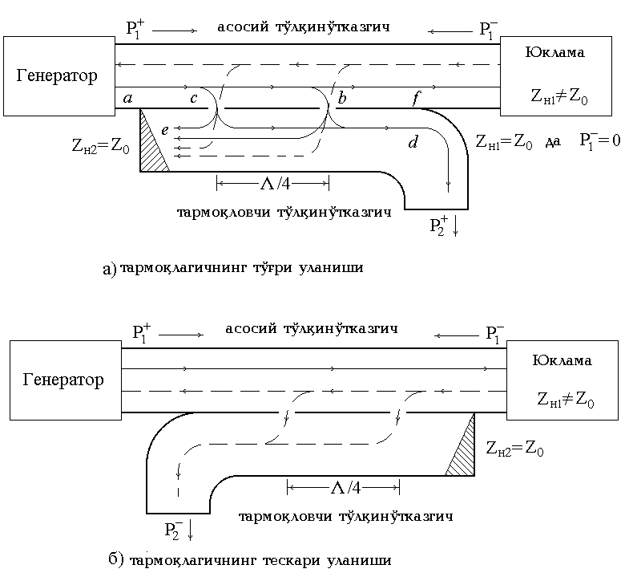

2.2-rasm. Yo‘naltirilgan tarmoqlagichning ishlash

tamoyilini tushuntirish

Agar tarmoqlovchi to‘lqino‘tkazgichni 2.2.b-rasmda ko‘rsatilgandek aylantirsak, u holda qaytgan R2- to‘lqin quvvatini ajratishimiz mumkin.

Shunday qilib, qarama-qarshi yo‘nalishdagi ikkita tarmoqlagichni qo‘llab, R2q va R2- hamda qaytish koeffitsiyentining moduli G ni aniqlash mumkin. Bunday qurilma reflektometr deb ataladi.

G2q P2–/P2q. (2.1)

Agar bitta yo‘naltirilgan tarmoqlagich mavjud bo‘lsa, R2q va R2- quvvatlarni, tarmoqlagichni avval to‘g‘ri keyin teskari yo‘nalishda ulash orqali o‘lchash mumkin.

Tarmoqlagichning chiqishidagi yuklamaga keluvchi quvvatni quyidagi ifoda orqali hisoblashimiz mumkin:

Ryu q Rtush – Rqay q Rtush(1 – Rqay/Rtush) q Rtush(1-G2) q P1q(1-G2). (2.2)



Ikki tuynukli YT ning tor polosaliligi aloqa tuynuklari orasidagi chorak to‘lqin uzunligiga teng bo‘lgan o‘zgarmas masofadan kelib chiqadi. To‘lqin uzunligi o‘zgarganda tarmoqlovchi to‘lqino‘tkazgichning ZH2 yuklanishiga keluvchi to‘lqinlar to‘liq kompensatsiyalanmaydi (fazalar farqi 1800 dan o‘zgacha). Bu holat YT ni noaniq tayyorlashda ham kuzatiladi.

Tuynuklar sonining ko‘paytirilishi YT ning diapazonlilik tavsifini yaxshilaydi.

Yo‘naltirilgan tarmoqlagichning ikkita asosiy parametri mavjud. Bular uning *o‘tish susayishi* va *yo‘nalganligidir.*

O‘tish susayishi Lo‘t detsibellarda o‘lchanadi va qo‘yidagicha aniqlanishi mumkin:

Lo‘tq10*lg*(P1q/P2q), (2.3)

bu yerda; R1q-asosiy to‘lqino‘tkazgich bo‘ylab to‘g‘ri yo‘nalishda tarqalayotgan to‘lqin quvvati.

R2q-to‘g‘ri yo‘nalishda ikkinchi to‘lqin o‘tkazgichga tarmoqlanayotgan to‘lqin quvvati.

Yo‘nalganlik Lyo‘n ham detsibellarda o‘lchanadi va quyidagi ifoda yordamida hisoblanishi mumkin:

Lyo‘nq10*lg*(P2q/ P2–), (2.4)

bu yerda; R2q – to‘g‘ri yo‘nalishda tarmoqlanayotgan quvvat

R2-–teskari yo‘nalishda tarmoqlanayotgan quvvat.

Yaxshi tarmoqlagichlarda ham Lyo‘n parametri 40 dB dan oshmaydi. Bunga asosiy sabab, aloqa tuynuklari orasidagi masofaning noaniq joylashganligi va ularning bir xilda emasligidir.

1. **TOPSHIRIQ**

3.1. Yo‘naltirilgan tarmoqlagichni tadqiq eting: qurilma va uning qo‘llanilish sohasi bilan tanishing; o‘tish susayishi va yo‘nalganlikni o‘lchang.

3.2. Yo‘naltirilgan tarmoqlagich yordamida yuklamada yutilayotgan O‘YuCh maydon quvvatini o‘lchang.

**4. ISHNI BAJARISH USULI VA TARTIBI**

**4.1. Yo‘naltirilgan tarmoqlagichning o‘tish susayishi va yo‘nalganligini o‘lchash.**

qurilmani 4.1-rasmda ko‘rsatilganidek yig‘ing. Buning uchun YT ni generator (masalan, to‘lqino‘tkazgichli o‘lchash liniyasi) chiqishiga ulang.

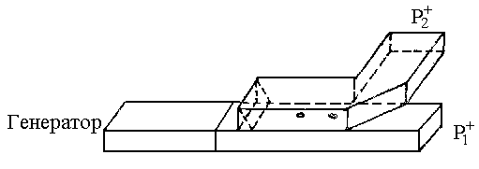

4.1-rasm. Yo‘naltirilgan tarmoqlagichning to‘g‘ri ulanishi

quvvat o‘lchagichini avval asosiy, so‘ngra tarmoqlovchi yelkalarga ulab R1q va R2q quvvatlarni o‘lchab oling. R1q va R2- quvvatlarni o‘lchash uchun esa tarmoqlagichni teskari yo‘nalishda ulang (4.2-rasm). Bunda o‘lchovlar aniq bo‘lishi uchun, tarmoqlagichni to‘g‘ri va teskari ulangandagi asosiy yelkadagi R1q quvvatlar tengligini saqlang va uning erkin qolgan chiqishlariga moslashgan yuklamani ulang.

Tarmoqlagich teskari yo‘nalishda ulanganda tarmoqlovchi yelkadagi quvvat juda kichik bulishi mumkin. Bu xolda quvvat o‘lchagichidagi qiymatni R2­– q 0,02 mVt deb qabul qiling.

Tarmoqlagichning Lo‘t va Lyo‘n parametrlarini (2.3) va (2.4) ifodalardan hisoblashingiz mumkin.

O‘lchov va hisob natijalarini 4.1-jadvalga kiritishingiz mumkin.

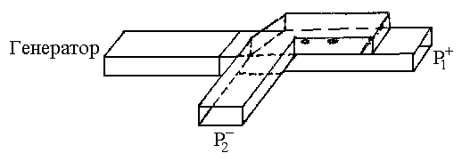

4.2.-rasm. Yo‘naltirilgan tarmoqlagichning teskari ulanishi

## 4.1-jadval

Yo‘naltirilgan tarmoqlagich tavsiflarining ...…………. MGts chastotadagi eksperimental o‘lchash natijalari

|  |  |  |  |  |
| --- | --- | --- | --- | --- |
| **P1q, mVt** | **P2q, mVt** | **P2–, mVt** | **Lo‘t, dB** | **Lyo‘n, dB** |
|  |  |  |  |  |

**4.2. Yo‘naltirilgan tarmoqlagich yordamida yuklanishda yutilayotgan elektromagnit maydon quvvatini o‘lchash.**

To‘lqino‘tkazgich shaxobchalarida tarqalayotgan O‘YuCh EMM quvvatini bevosita o‘lchash qiyin.

quvvatning satxini o‘lchash va nazorat qilish to‘lqino‘tkazgich shaxobchalariga ulangan YT yordamida amalga oshiriladi.

Mazkur laboratoriya ishida to‘lqino‘tkazgich yuklamasiga kelayotgan quvvatni o‘lchash bitta YT yordamida amalga oshiriladi. Buning uchun quyidagi ishlarni amalga oshirishimiz lozim.

Tarmoqlagich chiqishiga ixtiyoriy (qarshiligi to‘lqino‘tkazgich qarshiligiga teng bo‘lmagan) yuklamani ulang (4.3-rasm) va P2– quvvatni o‘lchang.

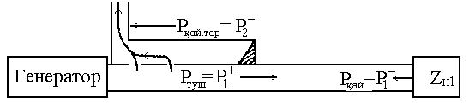

4.3-rasm. Teskari ulangan yo‘naltirilgan tarmoqlagichdagi mavjud to‘lqinlar

Tarmoqlagichni karama-qarshi yo‘nalishda ulab (4.4-rasm) P2q quvvatni o‘lchang.

Ixtiyoriy yuklamani quvvat o‘lchagichi bilan almashtirib, asosiy yelkadagi P1q quvvatni o‘lchang.

(2.2) ifoda yordamida ixtiyoriy yuklamada yutilayotgan Ryu quvvatni hisoblang.

O‘lchov va hisob natijalarini 4.2-jadvalga kiriting.

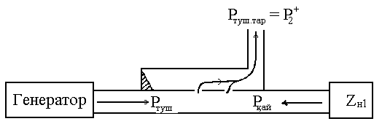

4.4-rasm. To‘g‘ri ulangan yo‘naltirilgan tarmoqlagichdagi mavjud to‘lqinlar

### 4.2-jadval

Ixtiyoriy yuklamada ………. MGts chastotada yutilayotgan

quvvat o‘lchovi natijalari

|  |  |  |  |
| --- | --- | --- | --- |
| **P1q, mVt** | **P2q, mVt** | **P2**–**, mVt** | Ryu, mVt |
|  |  |  |  |

**5. HISOBOT TARKIBI**

Hisobot quyidagi ma’lumotlardan tarkib topgan bo‘lishi lozim:

5.1. Yo‘naltirilgan tarmoqlagichning o‘tish susayishi va yo‘nalganligini o‘lchash tuzilmaviy sxemasi. Tarmoqlagichning P1q, P2q va P2– quvvatlari, hamda, ular asosida hisoblangan Lo‘t va Lyo‘n parametrlari (4.1-jadval).

5.2. quvvatni o‘lchashning tuzilmaviy sxemasi.

5.3. Yuklamaga tushayotgan quvvatning hisob natijasi.

**6. NAZORAT SAVOLLARI**

6.1. qanday qurilma yo‘naltirilgan tarmoqlagich deyiladi? ([1] §17.5, [2] §8.8, [3] §24.10).

6.2. To‘lqino‘tkazgichli ikki tuynukli yo‘naltirilgan tarmoqlagichni chizing va ishlash prinsipini tushuntiring. ([1] §17.5, [2] §8.8, [3] §24.10).

6.3 Yo‘naltirilgan tarmoqlagich qanday parametrlar bilan tavsiflanadi? Mazkur parametrlarni ta’riflang. ([2] §8.8, [3] §24.10).

6.4. Yo‘naltirilgan tarmoqlagichning o‘tish susayishi va yo‘nalganligining ta’riflarini keltiring. ([2] §8.8, [3] §24.10).

6.5. Yo‘naltirilgan tarmoqlagich yordamida to‘lqino‘tkazgich shaxobchasidagi quvvatni o‘lchash va nazorat qilish sxemalarini chizing.([2] §8.9).

6.6. Yo‘naltirilgan tarmoqlagichning parametrlarini o‘lchash uchun qurilma sxemasini chizing. ([2] §8.8).

6.7. Ikkita yo‘naltirilgan tarmoqlagich yordamida qaytish koeffitsiyenting modulini o‘lchash uchun qurilma sxemasini chizing. ([2] §8.9).

6.8. Nima uchun ikki tuynukli yo‘naltirilgan tarmoqlagich tor polosali bo‘ladi? YT ning ishchi chastota polosasini qanday qilib ko‘paytirish mumkin? ([1] §17.5, [2] §8.8, [3] §24.15).

6.9. Detektorli seksiya (kallak) nima maqsadda qo‘llaniladi. Uning ishlash prinsipini tushuntiring. ([2] §8.6).

6.10. Yutuvchi (moslashgan) yuklama nimaga mo‘ljallangan? To‘g‘ri burchakli to‘lqino‘tkazgich uchun yutuvchi yuklamani tasvirlang va uning ishlash prinsipini tushuntiring. ([2] §8.3, [3] §24.2).

6.11. Ko‘ptuynukli yo‘naltirilgan tarmoqlagichning ishlash prinsipini tushuntiring. ([1] §17.5, [2] §8.8, [3] §24.15).

6.12. Aloqa tuynugining qo‘zg‘atuvchi element sifatidagi vazifasini tushuntiring. ([1] §17.4, [2] §8.8).

#### **ADABIYOTLAR**

1. Volman V.I., Pimenov Yu.B. Texnicheskaya elektrodinamika. M.: Svyaz, 1971.

2. Lebedev I.V. Texnika i priboro‘ SVCh, tom 1. M.: Vo‘sshaya shkola, 1970.

**3. Falkovskiy O.I. Texnicheskaya elektrodinamika. M.: Svyaz, 1978.**